Kendo en Cuenca

El domingo 28 de febrero en Cuenca, en el marco de la venida de los senseis japoneses, se llevó a cabo el primer campeonato de Kendo del dojo “Camino del Sol” Alrededor de 27 kenshis nos reunimos y desarrollamos este campeonato, la finalidad monitorear los avances del aprendizaje en este tiempo de trabajo y compromiso con la misión japonesa y con el sensei Xavier.

Esta fue una nueva e importante experiencia del camino de la espada; este es un nuevo paso de los mil que debemos seguir dando. Al finalizar la jornada, se respiro un aire de satisfacción, compromiso y el entendimiento de que el KENDO se lo hace, aprende y construye con paciencia, paso a paso.

A continuación se reproduce el reporte que hizo el diario “El Mercurio” sobre esta jornada

Juan Pablo Martines

Campeonato de Kendo dejó experiencias
Por BST - 28 Febrero, 2010 En: Deportes -
En el polideportivo de Totoracocha la mañana de ayer se dieron cita los cultores del deporte (arte) marcial Kendo de nuestra provincia, esta disciplina originaria del Japón va ganando terreno en nuestra ciudad, lo que más se destaca en este deporte son las vestimentas que llevan los combatientes, las mismas que son derivadas de los antiguos samuráis, además portan espadas formadas por cuatro tiras de bambú atadas con un cordón encerado.
En esta ocasión fue muy provechosa la presencia de 4 senseis japoneses, quienes compartieron sus experiencias y brindaron los elementos necesarios para que, aparte de la exhibición se pueda realizar también un campeonato interno de Kendo entre los practicantes de esta disciplina que se encontraban presentes, aquí destacaron participantes que cuentan con un gran nivel técnico a nivel local y nacional como el ganador de la categoría infantil Jacques Bourdon, y Adrián Saquicela, en adultos fue muy rescatable el triunfo de Gabriela Moscoso quien obtuvo el segundo lugar entre todos los varones participantes.
Los kenshis o estudiantes de kendo ganadores recibieron por parte de los senseis japoneses los respectivos certificados y trofeos con gran emoción y satisfacción del deber cumplido.
El sensei Javier Varela entrenador del Azuay de Kendo denotó satisfacción por el papel cumplido por sus dirigidos aseguro que el nivel de este deporte va masificándose en el país gracias a la presencia de expertos en el tema como los japoneses que han sido huéspedes en nuestra ciudad durante estos días.
Varela informo que en el mes de abril arribará al Ecuador uno de los mejores exponentes de kendo del mundo el sensei Tomonaga Masahiro quien residirá por al menos 2 años en el país con el fin de observar el nivel de los kendoistas ecuatorianos y elevar el mismo. Para el próximo mes los deportistas del Azuay se someterán a las pruebas correspondientes para el ascenso de Kyu, de esa forma seguirán ganado terreno y experiencia para los próximos torneos locales nacionales e internacionales que les esperan. (FMQ).
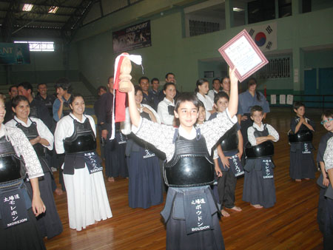
Tomado del El Mercurio, diario de Cuenca, 1-03-10

